Конспект урока по русскому языку во 2-Б классе.
Дата проведения: 22 марта 2012 года.
Место проведения: МБОУ СОШ № 16 г. Королева.
Учитель: Бычкова О.В.
УМК «Перспективная начальная школа».

Тема: Правильное употребление приставок на- и о- в словах надеть, надевать, одеть, одевать.
Цель: научить правильно использовать приставки на- и о- в речи.
Задачи:
- обучающие: правильное употребление приставок на и о в словах одеть, одевать, надеть, надевать;
- развивающие: развитие мышления и речи, орфографической зоркости, памяти, внимания;
- воспитательные: развитие коммуникативных умений, личностных качеств (нравственных и эмоциональных).
- Организационный момент. Приветствие. Проверка готовности к уроку.
Учитель: Здравствуйте, дети. Здравствуйте, наши уважаемые гости. Ребята, поприветствуйте гостей. Начинаем урок русского языка. Проверьте наличие на партах необходимых учебных принадлежностей.
- Проведение комплекса гимнастики мозга.
- Перекрестные шаги.
- Параллельные шаги.
- Думающий колпачок.
Перекрестные шаги (включают в работу мозолистое тело, правое полушарие головного мозга): левой рукой касаемся колена правой ноги, правой рукой касаемся колена левой ноги.
Параллельные шаги активизируют работу левого полушария мозга: правая рука двигается параллельно правой ноге, левая нога - параллельно правой руке. Ноги и руки работают синхронно, ноги высоко поднимать не рекомендуется. Движения плавные, спокойные.
Думающий колпачок: растираем уши, растираем ладони до ощущения жжения, разводим руки в стороны и медленно их сближаем ладонь к ладони, ловим энергетический колпачок и надеваем на голову, не касаясь волос. Этим упражнением завершается формирование цели и объединяется работа тела и подсознания.
- 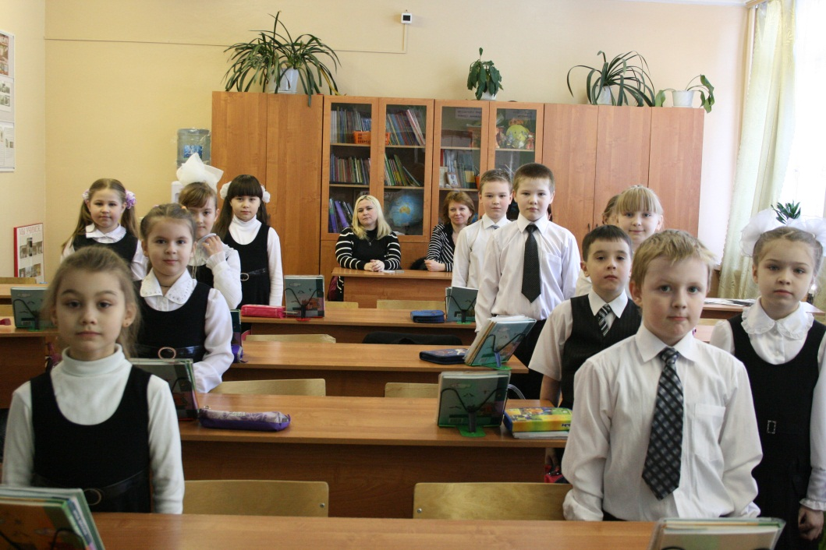
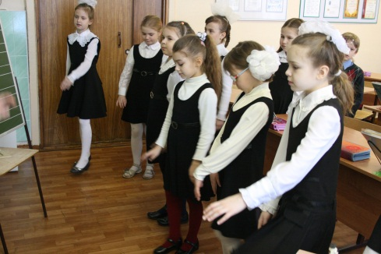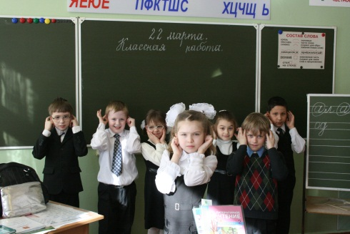

- Чистописание. Словарная работа.
Учитель: Подготовим руку к письму, выполнив упражнение на чистописание. На первой строке напишем соединения букв ал ап ат с петлёй вокруг буквы а. Сначала прописываем овал, затем наклонную линию с закруглением вокруг, не отрывая руку пишем петлю вокруг буквы а, нижнее соединение с буквой л, затем верхнее соединение с буквами п и т. (Дети пишут, во время письма обращается внимание на положение руки на парте, посадку детей). На второй строке напишем соединения букв од, оч. Начинаем с овала, затем используем верхнее соединение и приписываем буквы д и ч. (Дети пишут, во время письма обращается внимание на положение руки на парте, посадку детей).
Словарь: пальто, сапог, девочка, платок, одежда.
Один ученик пишет словарные слова на доске (Арина).
Учитель даёт задание провести сравнительный анализ чистописания и словарных слов.
Ответы детей:
- В чистописании мы писали соединение ал, оно есть в слове пальто.
- В чистописании писали соединение ап, оно есть в слове сапог.
- В чистописании было соединение ат и в слове платок оно есть.
- Мы писали соединения од и оч. Они есть словах одежда и девочка.
В процессе обсуждения соответствующие соединения букв выделяются в словах (почёркиваются).
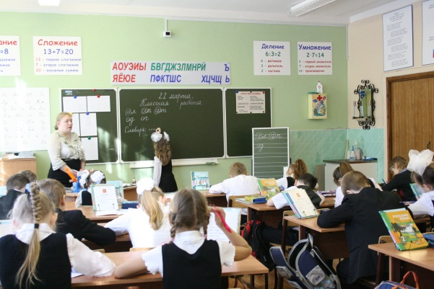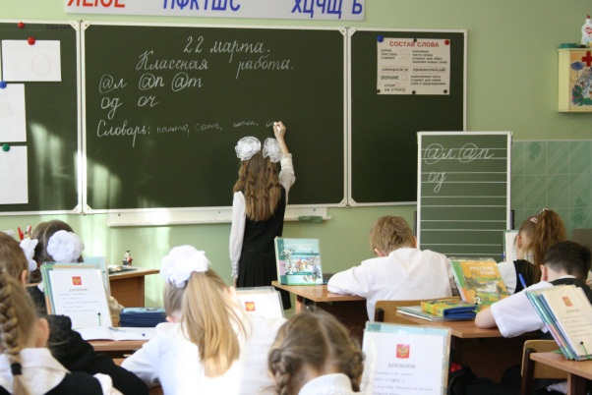
Далее проводится классификация словарных слов.
Вопрос учителя: «На какие группы можем разделить словарные слова?»
Ответы детей:
В первую группу – слова, в которых есть буква п, во вторую – слова с буквой д.
Учитель предлагает вниманию детей уточняющие вопросы:
- Что общего у всех слов? (Отв.: эти слова называют одежду).
- Какое слово лишнее? Почему? (Отв.: девочка; не называет предмет одежды, называет человека)
- Проверка домашнего задания. Повторение изученного материала и введение в новую тему.
  - Давайте вспомним, какую тему изучали. Беседа по вопросам:
- Какую тему изучаем? (Отв.: состав слова).
- Если забыли, где можно посмотреть название темы? (Отв.: в учебнике, на странице «Содержание»)
- Что такое состав слова? (Отв.: это части слова).
- Какие части слова мы знаем? (Отв.: корень, приставка суффикс, окончание).
- Кто схематически изобразит на доске состав слова? (Ученик выходит к доске и составляет схему слова, используя карточки или чертит, используя условные обозначения).

  - Проверка домашнего задания: учебник, стр. 80, упр. 87,88.
- Читаем слова, которые выписали из обратного словаря (ученики читают слова, выполняется самопроверка).
- Что общего в этих словах? (Отв.: в этих словах общий корень)
- Как называются слова с одинаковым корнем? (отв.: однокоренные)
- С каким понятием связан корень в этих словах? (отв.: с понятием: груз)
- Близкий смысл имеют эти слова? (отв.: да)
- Как называются слова, близкие по смыслу? (Отв.: родственные)
- Чем различаются эти слова? (Отв.: приставками)
Какой смысл добавляет каждому слову приставка? (Комментированный ответ детей по цепочке).

- Работа по теме урока.
Учитель: Сегодня мы продолжим изучать тему «Состав слова». Нашей задачей будет раскрытие смысла приставок на- и о- в словах надеть, одеть и родственных им. На доске открываются карточки с приставками и словами соответственно). Поможет нам учебник. Откроем его на странице 88. Прочитаем тему урока. (Один ребенок читает вслух).
Учитель: Что мы будем делать сегодня на уроке?
Ответы детей:
- учиться использовать приставки на- и о-;
- будем учиться правильно употреблять приставки на- и о- в словах надеть, надевать, одеть, одевать.
Учитель: давайте прочтем введение в тему: что хочет нам сказать Анишит Йокоповна? (Чтение статьи, вслух – Даниил.)
Учитель: в помощь нам в учебнике дана присказка. Давайте ее прочтем все вместе, хором.
Надеть одежду,
Одеть Надежду.
На доске демонстрируем данную присказку тематическими картинками.
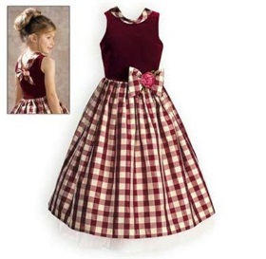Надеть платье. 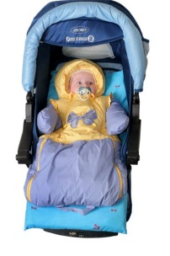 Одеть ребенка.
Учитель: сейчас мы разберём упражнение 98. Читаем и анализируем задание к нему. Вслух попросим это сделать Элину. При работе с текстом упражнения обратите внимание ни иллюстрацию к нему.
Мама песню напевала,
(о\на)девала дочку…
(о\на)девала – (о\на)девала белую сорочку.
Мама песенку допела,
Мама девочку (о\на)дела.
(Е.Благинина)
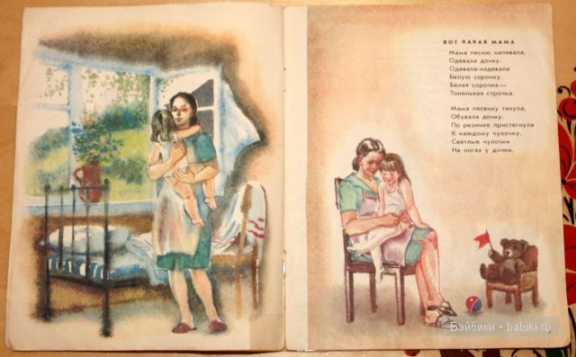

Вопросы:
- Все согласны с Элиной в выборе приставок? (Да).
- Кто докажет, что приставки выбраны правильно?
Ответы детей:
- приставка о- – на кого-то одеваем, приставка на- – на себя надеваем одежду;
- одеть можно человека (пишем приставку О-), а надеть можно одежду (пишем приставку НА-).
Учитель: запишем это упражнение в тетрадь. Выделим приставки на- и о- в словах.
Вопрос: какие известные нам орфограммы встретились в тексте стихотворения? (Отв.: сочетание букв чк пишется без мягкого знака). Выделите эту орфограмму.
Проверка написанного.
На доске появляется правильно записанное стихотворение. Производится взаимопроверка и взаимооценка (работа в парах).

- Физкультминутка. Выполняем комплекс упражнений, способствующих снятию напряжения. Это упражнения «Сова» и «Лапша».
Сова: дети встают, ноги на ширине плеч, правую руку кладут на левое плечо, голову поворачивают вправо слегка тянут шею, затем руки меняются местами (левая рука на правое плечо) и выполняют повороты головы в другую сторону. В каждую сторону выполняем по 6 поворотов головы.
Лапша: стоя, ноги на ширине плеч, руки в стороны и слегка прогибаем назад спину, затем наклон вперед и болтаем расслабленными руками (как лапша). Упражнение повторяется 3-5 раз.

- Закрепление изученного на уроке.
Учитель: Всем спасибо за работу, хорошо разобрали и записали стихотворение. А теперь нам надо выяснить, что-же сегодня на уроке мы с вами поняли. Поможет нам Колобок. На доске появляются картинки с изображением Колобка.
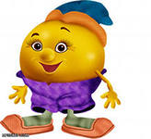

Вопрос: что сделал Колобок: одел шляпу или надел шляпу? Одел или надел брюки? (Отв.: надел)
Игра «Дочки-матери».
Катя – дочка, Соня – мама. Даются предметы одежды (шапка, кофта и т.д.)
Вопросы:
- Соня, ты будешь надевать или одевать Катю? (Отв.: одевать). Покажи, пожалуйста, как ты это будешь делать (инсценировка).
- Катя, ты уже большая девочка и помогаешь маме собираться на прогулку. Тебе дали шапку и шарф. Ты будешь одевать или надевать эти вещи? (Отв.: надевать). Изобрази, пожалуйста, как будешь действовать.

Вывод: как правильно употреблять приставки на- и о- в словах?
Вывод демонстрируется на картинках. Представленные картинки делятся в процессе обсуждения на две группы: то, что мы одеваем и надеваем.
Приставка НА-: надеть, надевать одежду (платье, брюки, кофту и т.д.)
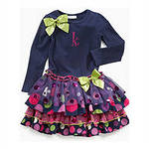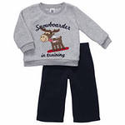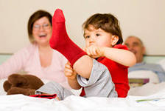
Приставка О-: одеть кого-то или что-то (ребенка, человека, куклу).
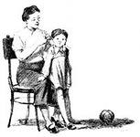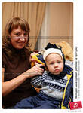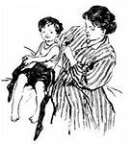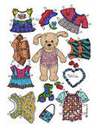

Устная работа по развитию речи.
Вернитесь к словарным словам. Составьте с ними предложения, используя приставки на- и о-.
Ответы детей:
- Девочка надела пальто.
- Девочка одела сапоги сестрёнке.

Работа с учебником, страница 91. Фонетическая зарядка. Запишите двустишие с нужными буквами. Один ученик записывает на доске. Самоповерка. Самооценка.
Я (на\о)дела шарф и шапку
И взяла по мышку БАБКУ.
[бапку] или [папку]

- Разбор домашнего задания. Упражнение 99 поможет вам дома еще раз закрепить изученный материал. Давайте прочитаем задание к нему.
- Какие трудности вызывает задание?
- Как будете выполнять?

- Подведение итогов.
Благодарность детям за работу и гостям за внимание.
Учитель: Наш урок подошёл к концу. Спасибо всем за активную работу и старание. Многие сегодня показали своё умение решать учебные задачи. Надеюсь, теперь вы будете правильно употреблять в речи приставки на- и о-. Спасибо уважаемым гостям за внимание. Если есть вопросы – задавайте.
Слово родителям, присутствующим на уроке.
Рефлексия: что больше понравилось, какие виды работы с детьми показались наиболее репродуктивными.
Оценка работы класса и отличившихся детей.

Учитель: Ещё раз спасибо за внимание. До новых встреч.

